**Proyecto Alfredo’s**



**WBS Alfredo’s**

**Presentado a:**

**Serví-Fiestas Alfredo’s / José Alfredo Muñoz González**

**11 de febrero 2017**

**Mayra Nelly Rivera Pizaña**

**Proyecto Alfredo’s WBS**

**José Alfredo Muñoz González V.1**



**CONTENIDO**

Contenido

INTRODUCCIÓN 3

WBS AlFREDO’S 3



**Proyecto Alfredo’s WBS**

**José Alfredo Muñoz González V.1**

# INTRODUCCIÓN

La idea principal de la realización de este documento, es establecer un orden cronológico en todas las tareas del proyecto.

# WBS AlFREDO’S

Para la realización de este proyecto se utilizará el ciclo de vida en cascada, ya que las fases del mismo se adaptan perfectamente a lo solicitado por el cliente, además de que tenemos la experiencia necesaria aplicando este ciclo de vida.

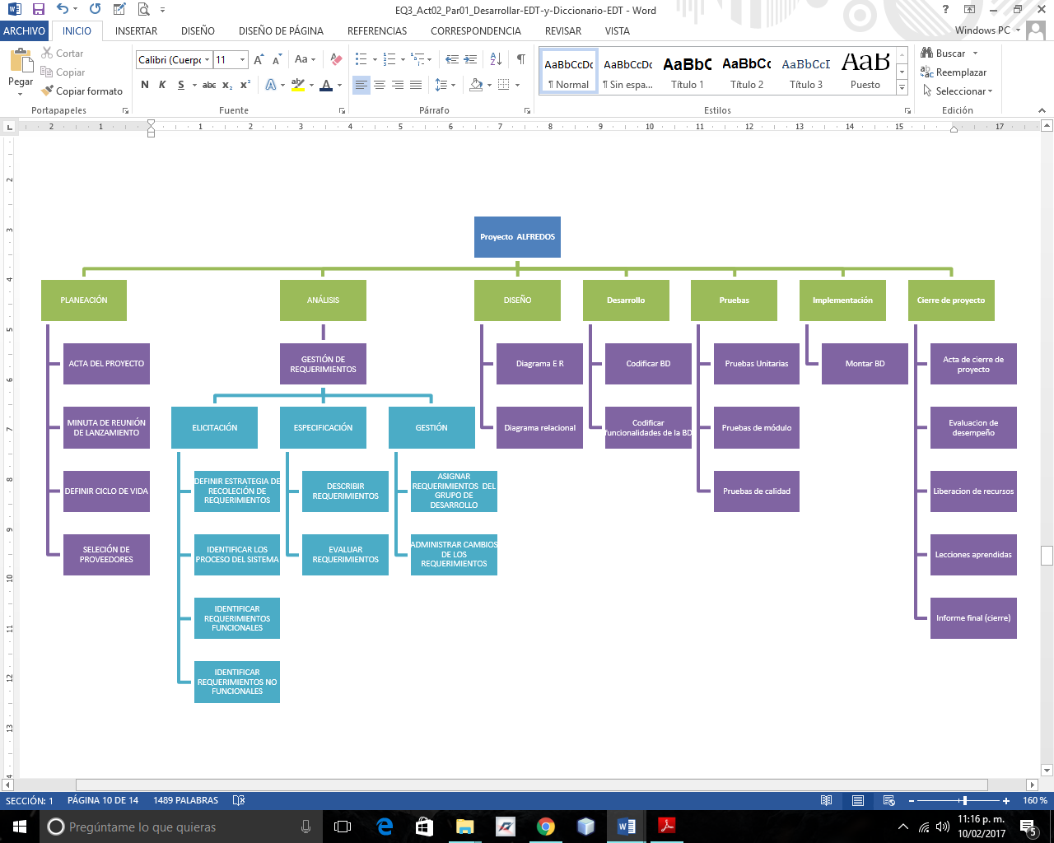

**Proyecto Alfredo’s WBS**

**José Alfredo Muñoz González V.1**

# WBS GRÁFICO



**Proyecto Alfredo’s WBS**

**José Alfredo Muñoz González V.1**

# DICCIONARIO WBS

|  |  |
| --- | --- |
| ID 1 | Actividad (Acta del proyecto) |
| Descripción | Acta de inicio del proyecto. |
| Actividades | Realizar el acta de inicio del proyecto. |
| Duración | 1 día |
| Responsable | Graciela Mandujano Jurado (GMJ) |
| Actividad antecesora | x |
| Actividad sucesora | 2 |

|  |  |
| --- | --- |
| ID 2 | Actividad (Minuta de Lanzamiento) |
| Descripción | Reunión de inicio |
| Actividades | Dictaminar los puntos a tratar en esa reunión |
| Duración | 1 día |
| Responsable | Graciela Mandujano Jurado (GMJ) |
| Actividad antecesora | 1 |
| Actividad sucesora | 3 |

|  |  |
| --- | --- |
| ID 3 | Actividad (Definir ciclo de vida) |
| Descripción | es el enfoque metodológico que ordena rigurosamente las etapas del proceso para el desarrollo de software. |
| Actividades | Seleccionar el ciclo de vida para el proyecto. |
| Duración | 4 horas |
| Responsable | Graciela Mandujano Jurado (GMJ) |
| Actividad antecesora | 2 |
| Actividad sucesora | 4 |

|  |  |
| --- | --- |
| ID 4 | Actividad (Selección de proveedores) |
| Descripción | Acudiremos a los proveedores cuando necesitemos de algún tipo de material por ejemplo una memoria o material de papelería. |
| Actividades | Seleccionar correctamente a nuestros proveedores. |
| Duración | 1 día |
| Responsable | Graciela Mandujano Jurado (GMJ) |
| Actividad antecesora | 3 |
| Actividad sucesora | 5 |

|  |  |
| --- | --- |
| ID: 5 | Actividad: Definir estrategia de recolección de requerimientos |
| Descripción | Se determinará el medio con el cual se obtendrán los requerimientos |
| Actividades | Seleccionar el medio adecuado para la obtención de requerimientos |
| Duración | 1 dia |
| Responsable | Graciela Mandujano Jurado |
| Actividad antecesora | 4 |
| Actividad sucesora | 6 |

|  |  |
| --- | --- |
| ID: 6 | Actividad: Identificar los procesos del sistema |
| Descripción | Identificar el problema a resolver, para posteriormente plasmarlo en el proyecto. |
| Actividades | Definir procesos del sistema, definir situación a resolver |
| Duración | 2 días |
| Responsable | Lisandi Santos Cruz |
| Actividad antecesora | 5 |
| Actividad sucesora | 7 |

|  |  |
| --- | --- |
| ID: 7 | Actividad: Identificar requerimientos funcionales |
| Descripción | Se identificarán los requerimientos que se deberán de plasmar en el proyecto |
| Actividades | Definir requerimientos funcionales, presentar requerimientos funcionales |
| Duración | 3 días |
| Responsable | Lisandi Santos Cruz |
| Actividad antecesora | 6 |
| Actividad sucesora | 8 |

|  |  |
| --- | --- |
| ID: 8 | Actividad: Identificar requerimientos no funcionales |
| Descripción | Se identificarán los requerimientos no funcionales del proyecto |
| Actividades | Definir requerimientos no funcionales, presentar requerimientos no funcionales. |
| Duración | 2 días |
| Responsable | Lisandi Santos Cruz |
| Actividad antecesora | 7 |
| Actividad sucesora | 9 |

|  |  |
| --- | --- |
| ID: 9 | Actividad: Describir requerimientos |
| Descripción | Se describirán los requerimientos funcionales y no funcionales |
| Actividades | Describir requerimientos, detallar requerimientos |
| Duración | 3 días |
| Responsable | Lisandi Santos Cruz |
| Actividad antecesora | 8 |
| Actividad sucesora | 10 |

|  |  |
| --- | --- |
| ID: 10 | Actividad: Evaluar requerimientos |
| Descripción | Se evaluarán los requerimientos obtenidos por el analista |
| Actividades | Evaluar requerimientos, clasificar requerimientos, presentar requerimientos |
| Duración | 2 días |
| Responsable | Lisandi Santos Cruz |
| Actividad antecesora | 9 |
| Actividad sucesora | 11 |

|  |  |
| --- | --- |
| ID: 11 | Actividad: Asignar requerimientos del grupo de desarrollo |
| Descripción | Asignar responsables a cada rol del proyecto |
| Actividades | Asignar responsable a los requerimientos obtenidos |
| Duración | 1 día |
| Responsable | Graciela Mandujano Jurado |
| Actividad antecesora | 10 |
| Actividad sucesora | 12 |

|  |  |
| --- | --- |
| ID: 12 | Actividad: Administrar cambio de los requerimientos |
| Descripción | Administrar cualquier tipo de cambio que surja en los requerimientos |
| Actividades | Administrar cambios, controlar cambios y presentar cambios en los requerimientos |
| Duración | 2 días |
| Responsable | Graciela Mandujano Jurado |
| Actividad antecesora | 11 |
| Actividad sucesora | 13 |

|  |  |
| --- | --- |
| ID 13 | Actividad (Diagrama E-R) |
| Descripción | Es un modelo de datos que permite representar cualquier abstracción, percepción y conocimiento en un sistema de información formado por un conjunto de objetos denominados entidades y relaciones, incorporando una representación visual. |
| Actividades | Realizar el diagrama E-R |
| Duración | 1 día |
| Responsable | Emmanuel Vega González (EVG) |
| Actividad antecesora | 12 |
| Actividad sucesora | 14 |

|  |  |
| --- | --- |
| ID 14 | Actividad (Diagrama relacional) |
| Descripción | es un modelo de datos basado en la lógica de predicados y en la teoría de conjuntos. |
| Actividades | Realizar el diagrama relacional. |
| Duración | 1 día |
| Responsable | Emmanuel Vega González (EVG) |
| Actividad antecesora | 13 |
| Actividad sucesora | 15 |

|  |  |
| --- | --- |
| ID 15 | Actividad (Codificar BD) |
| Descripción | Base de datos para la empresa Serví-Fiestas Alfredo’s |
| Actividades | Codificar la base de datos. |
| Duración | 1 día |
| Responsable | Juan Antonio García García (JAGG) |
| Actividad antecesora | 14 |
| Actividad sucesora | 16 |

|  |  |
| --- | --- |
| ID 16 | Actividad (Codificar funcionalidades de la BD) |
| Descripción | La base de datos podrá realizar las funciones que se establecieron en los requerimientos. |
| Actividades | Codificar todas las funcionalidades que se establecieron al principio del proyecto. |
| Duración | 2 días |
| Responsable | Juan Antonio García García (JAGG) |
| Actividad antecesora | 15 |
| Actividad sucesora | 17 |

|  |  |
| --- | --- |
| ID: 17 | Actividad: Pruebas unitarias |
| Descripción | Realizar las pruebas al proyecto para garantizar la funcionalidad del mismo |
| Actividades | Comprobar el correcto funcionamiento del proyecto |
| Duración | 2 días |
| Responsable | Emmanuel Vega González |
| Actividad antecesora | 16 |
| Actividad sucesora | 18 |

|  |  |
| --- | --- |
| ID: 18 | Actividad: Pruebas de módulo |
| Descripción | Probar cada módulo de la base de datos |
| Actividades | Probar cada módulo, probar cada función dentro del módulo |
| Duración | 2 días |
| Responsable | Emmanuel Vega González |
| Actividad antecesora | 17 |
| Actividad sucesora | 19 |

|  |  |
| --- | --- |
| ID: 19 | Actividad: Pruebas de calidad |
| Descripción | Realizar las pruebas a todo el proyecto en general |
| Actividades | Comprobar de lo entregado con lo solicitado, verificar que se cumplan todo lo establecido |
| Duración | 4 días |
| Responsable | Emmanuel Vega González |
| Actividad antecesora | 18 |
| Actividad sucesora | 20 |

|  |  |
| --- | --- |
| ID: 20 | Actividad: Montar BD |
| Descripción | Montar la BD en donde se utilizará |
| Actividades | Montar la bd, Verificar funcionamiento de la bd en el nuevo equipo |
| Duración | 2 días |
| Responsable | Juan Antonio García García |
| Actividad antecesora | 19 |
| Actividad sucesora | 21 |

|  |  |
| --- | --- |
| ID 21 | Actividad (Acta de cierre de proyecto) |
| Descripción | Se dará cierre al proyecto una vez que se firme esta acta. |
| Actividades | Se redactará el documento del acta de cierre de proyecto |
| Duración | 1 día |
| Responsable | Graciela Mandujano Jurado (GMJ) |
| Actividad antecesora | 20 |
| Actividad sucesora | 22 |

|  |  |
| --- | --- |
| ID 22 | Actividad (Evaluación de desempeño) |
| Descripción | Se remarcará el desempeño de todo el equipo de trabajo dentro del proyecto. |
| Actividades | Realizar la respectiva evaluación del desempeño del equipo de trabajo |
| Duración | 1 día |
| Responsable | Graciela Mandujano Jurado (GMJ) |
| Actividad antecesora | 21 |
| Actividad sucesora | 23 |

|  |  |
| --- | --- |
| ID 23 | Actividad (Liberación de recursos) |
| Descripción | Se dará por culminado el trabajo de los colaboradores dentro del proyecto. |
| Actividades | Se liberará el recurso humano que trabajo dentro del proyecto. |
| Duración | 1 día |
| Responsable | Graciela Mandujano Jurado (GMJ) |
| Actividad antecesora | 22 |
| Actividad sucesora | 24 |

|  |  |
| --- | --- |
| ID 24 | Actividad (Lecciones aprendidas) |
| Descripción | Se plasmará todo lo que dejo el proyecto como lo son aciertos y equivocaciones dentro del proyecto para poder implementar y mejorar en próximos proyectos |
| Actividades | Realizar Documento de lecciones aprendidas. |
| Duración | 1 día |
| Responsable | Graciela Mandujano Jurado (GMJ) |
| Actividad antecesora | 23 |
| Actividad sucesora | 25 |

|  |  |
| --- | --- |
| ID 25 | Actividad (Informe final (cierre)) |
| Descripción | Dará por finalizado el proyecto con todo lo que se realizó a lo largo de la elaboración |
| Actividades | Realizar Documento del informe final del proyecto. |
| Duración | 1 día |
| Responsable | Graciela Mandujano Jurado (GMJ) |
| Actividad antecesora | 24 |
| Actividad sucesora | x |